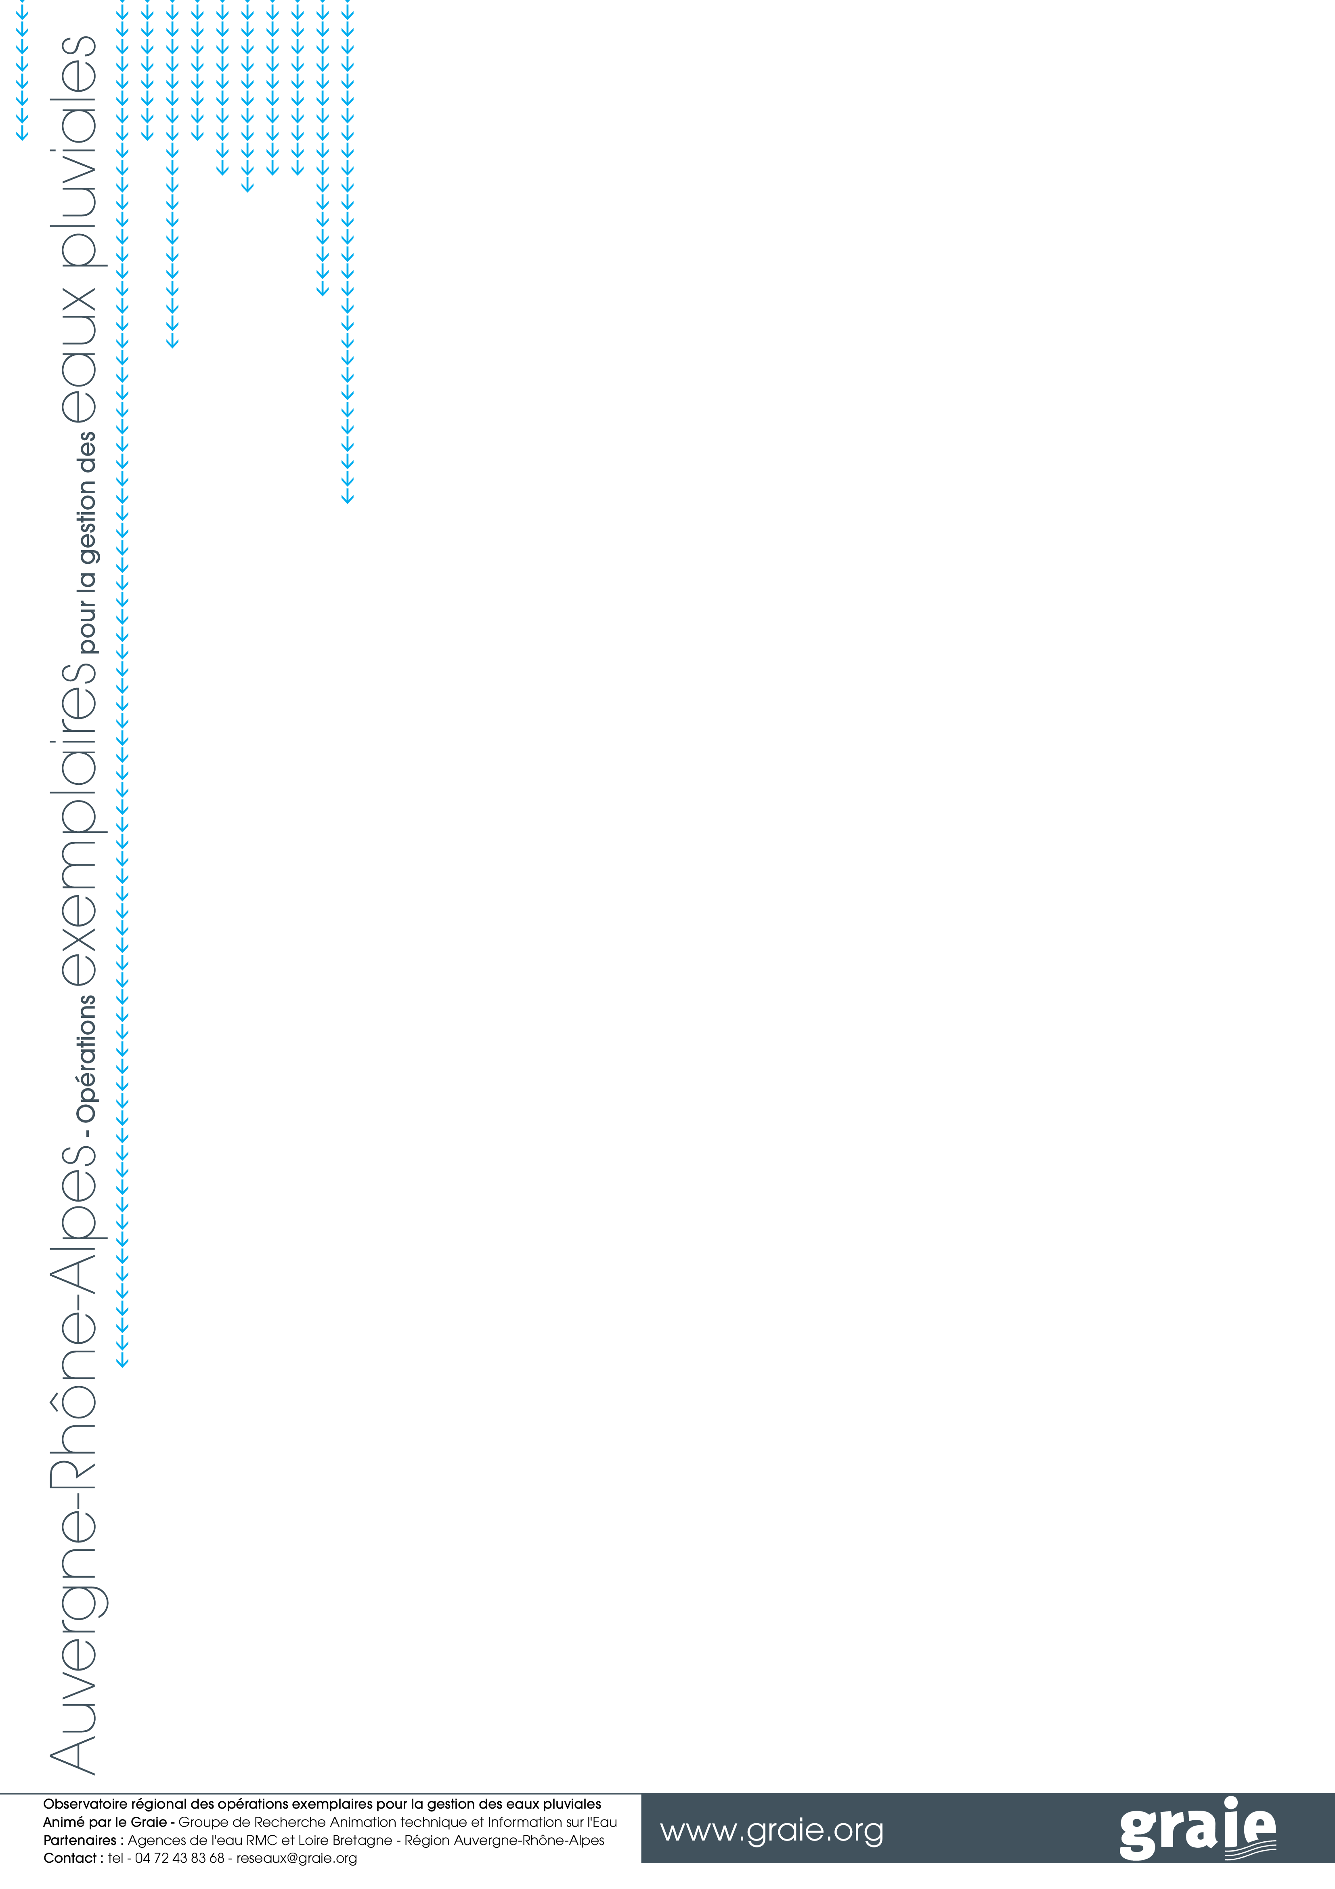Nom de l’opération

# Ville (dep)

80

## Titre de la fiche (phrase d’accroche)

### Le projet

CONTEXTE

ACTEURS

Maîtres d'ouvrage :

Maître d'œuvre :

Autre :,

**:** ,

**:** ,

DATE DE REALISATION

-

COUT

K€ HT

,

,

Pour

* Opération publique ou privée
* Zone Urbaine
* Echelle :

Photo de l’opération



### LES SOLUTIONS RETENUES

**Techniques mises en œuvre**

* Noues et fossés :
* Tranchée drainante ou infiltrante :
* Puits d’infiltration :
* Mare bassin ou lac :
* Cuve ou citerne :
* Toiture végétalisée :
* Structure poreuse :

**Principe de fonctionnement**

* Rétention en infiltration :

**Equipement particulier :**

**Instrumentation :**

#### LES OBJECTIFS VISES

* Gestion intégrée des eaux pluviales
* Traitement des eaux pluviales :
* Paysage
* Trame verte et bleu :
* Climatisation urbaine (lutte contre les effets îlot de chaleur) :
* Espace public :
* Pédagogie :

#### Les motivations pour une gestion à la source des Eaux Pluviales



### Et la biodiversité ?

,

photo

#### Hypothèses de dimensionnement

**Surface active** : m2

**Période de retour :**  ans

**Volume de stockage** : m3

**Débit de fuite**: m3/s

**Topographie** :

**Perméabilité du sol** :

Coeff sécu :

Photo

*Description photo*

*Description photo*

### Comment ça marche ?

Plusieurs photos avec principe de fonctionnement

#### Exploitation de l’opération

**Qui est en charge de l'entretien :**

**Opérations** **d'entretien** :

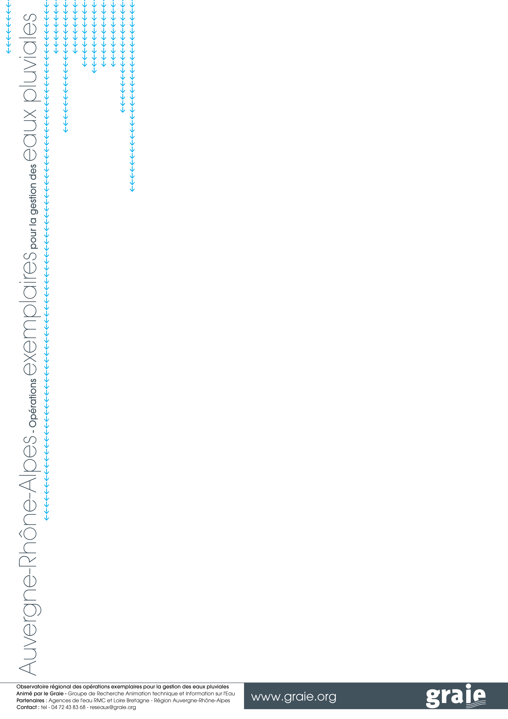

#### Retour d’expérience



**Ce qui a bien fonctionné**

* 

**Les objectifs laissés de côté**

* 

**Et si c’était à refaire ?**



### Plus d’informations

**Pour vous rendre sur place :**

**Localisation :**

**Coordonnées GPS** :

* **Accessible au public :**

**Pour en savoir plus ou pour visiter l'opération, vous pouvez contacter :**

Tél:

**Mail :**

Fiche réalisée en date

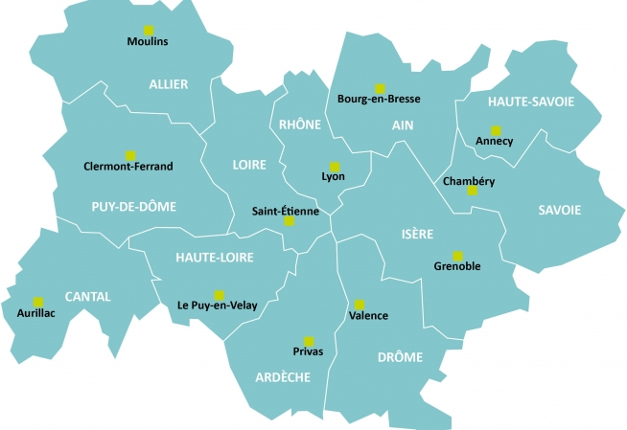

**Crédits Images** *:*

*Crédits de toute la fiche*